«50-я вчера, сегодня, завтра»
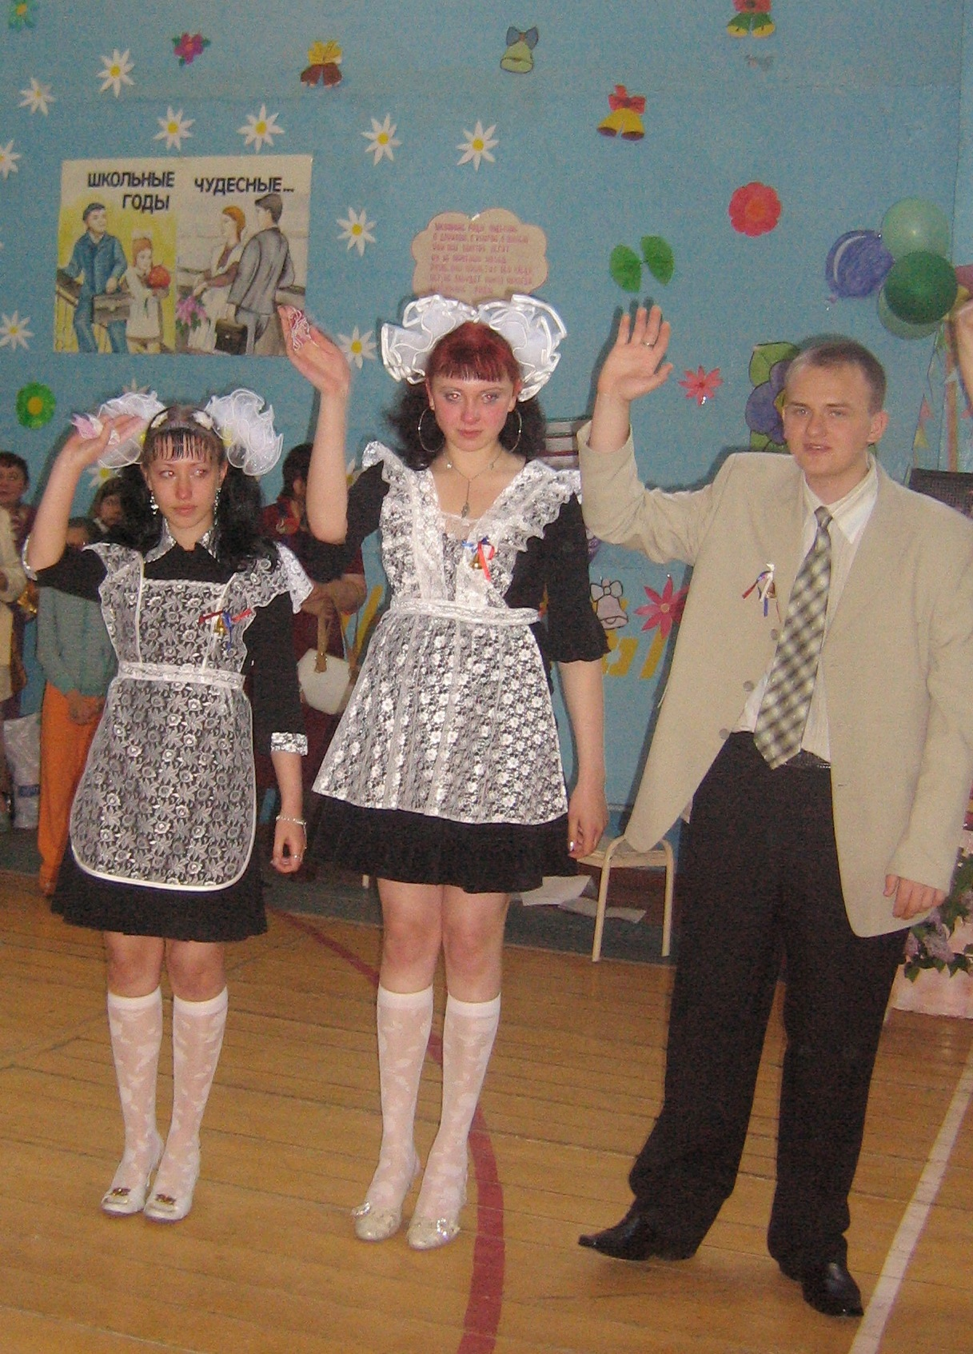

Поселок Новосиликатный - маленькая частица большого города. Здесь
уютно расположилась школа № 50, у которой в 2012 году был юбилей -55 лет. Столь солидный для образовательного учреждения возраст – замечательный повод обозреть его прошлое, оценить настоящее, заглянуть в будущее…
Наша школа сильна традициями: заботливое отношение к детям, тёплая атмосфера, сильный и дружный педагогический коллектив, творческое отношение к делу – вот за что любят школу дети и чему доверяют родители.
«Учителями славится Россия
Ученики приносят славу ей» -
очень точно сказал поэт.
Наша школа действительно славится учителями; а ученики приносят ей
славу: 17 педагогов - отличники народного образования; 26 учителей
имеют высшую категорию, 2 учителя удостоены высокого звания «Заслуженный учитель РФ»
За эти годы выпущено 11 человек с золотой медалью , 24 человека с
серебряной. Наша школа – уверенно смотрит в завтрашний день, у нас есть мечты и планы на будущее, а значит, школа живёт и развивается.

Посёлок и школа - общее начало
В 15-ти километрах от краевого центра расположен поселок Новосиликатный. До 1953 года на месте поселка был пустырь. В 1953-1954 года началось строительство силикатного завода. Город строился, расширялся - требовалось много строительного материала. По комсомольским путевкам на строительство завода съезжалась молодежь. В 1957 году завод начал выпускать свою продукцию.
Для жизни людей были построены первые двухэтажные дома по центральной улице, заложена аллея. Создавались молодые семьи, появились ребятишки. Срочно нужна была школа.
Сегодня уютное и светлое здание школы удобно располагается в центре нашего посёлка. Начиналась же история нашей школы с трёхкомнатной квартиры жилого дома по улице Суворова, 9.
Первая школа была построена в 1957 году, сейчас в этом здании располагается: рентген-кабинет и станция юных техников. В ней обучалось всего 127 человек. В параллелях было всего по два класса. Затем поселок начал расти; больше стало детей, и помещения школы стало мало.
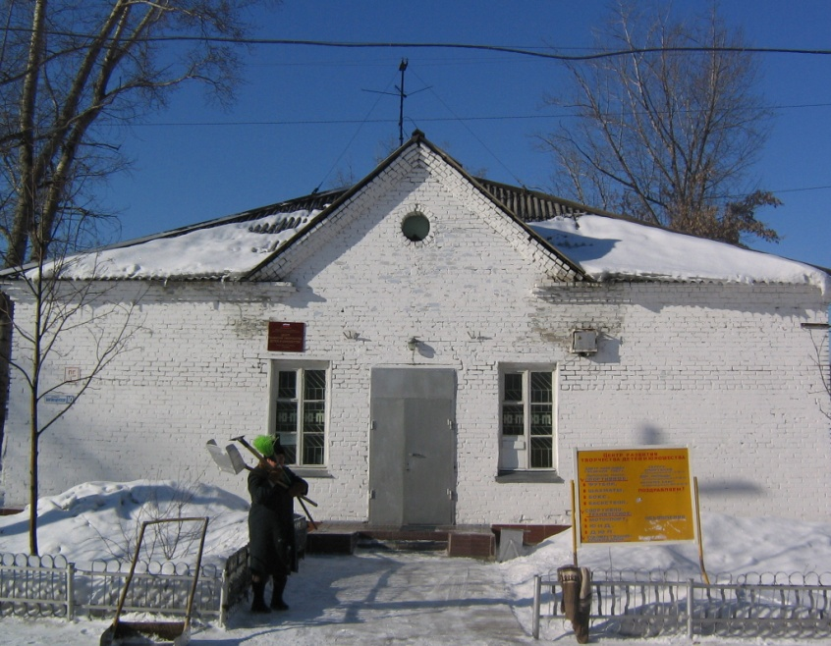

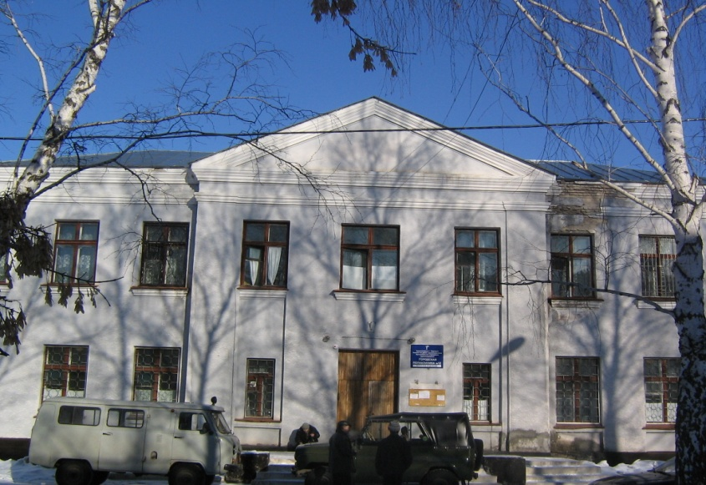
1 сентября 1958 года у школы появилось новое здание, сейчас гам размещается поликлиника. В тот год школе было присвоено имя Ивана Владимировича Мичурина. Около школы был выращен фруктово-ягодный сад, в центре которого находился фонтан, построенный руками учеников и учителей.

Затем было построено еще одно здание, где стали размещаться классные комнаты в одном крыле, а во втором крыле - интернат, где жили дети из других близлежащих сел. Сейчас там находится музыкальная школа.
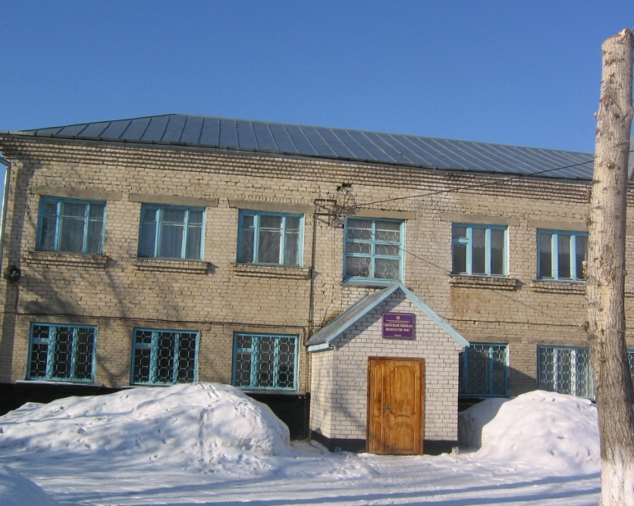

В 1971 году администрация города порадовала жителей нашего поселка тем, что к первому сентября было сдано новое здание школы №50 - просторное, светлое, красивое. Были созданы все условия для учебной деятельности, занятий спортом и различной внеклассной работы. Немалый вклад в строительство и благоустройство школы внесли созданные учащимися строительные отряды.
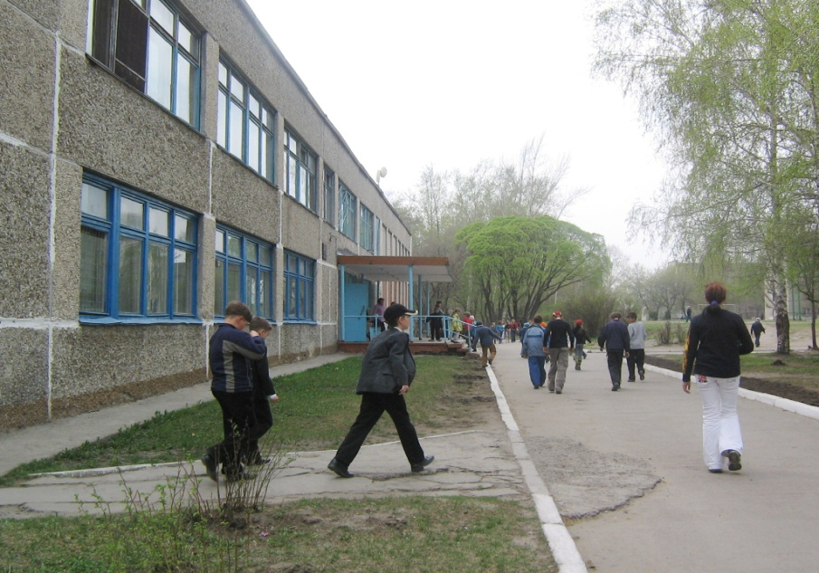

Руководители школы

Первым директором школы была Кондратьева Раиса Николаевна. Это замечательный человек, энергичный, знающий и преданный своему делу. Раиса Николаевна руководила школой с 1958 года по 1965 год. Она смогла создать хороший, сильный, знающий свое дело коллектив.
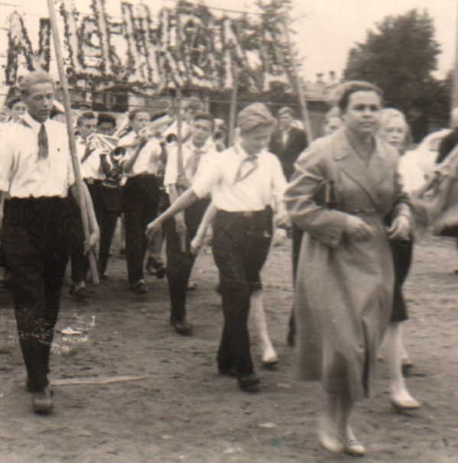
Особый, зримый след в истории школы оставил Леонид Иосифович Эйсмонт, руководивший педагогическим коллективом с 1965 по 1978 год, Отличник народного просвещения, умелый руководитель и организатор, человек, преданный школе и делу просвещения, Леонид Иосифович сплотил педколлектив и учащихся. Будучи учителем истории и директором школы, Леонид Иосифович глубоко знал свой предмет, имел энциклопедические знания в различных областях науки и искусства, обладал исключительной памятью, работоспособностью.
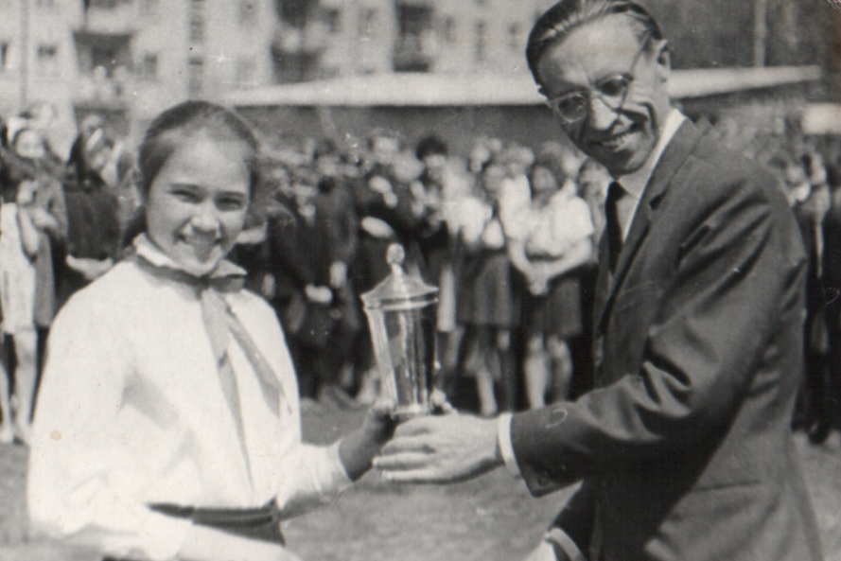
Леонид Иосифович был необыкновенно честным и порядочным человеком. Замечательный отец, друг и товарищ, умел веселиться, хорошо пел, был активным членом учительского хора. На смотрах хор школы занимал призовые места. Спорту и спортсменам в школе уделялось особое внимание. В школе проводились интересные сборы, соревнования, слеты туристов, зарницы. Леонид Иосифович был награжден Орденом «Знак почета».
Много времени прошло с 1957 года. .Много руководителей сменилось. Несколько лет школой руководил Корох Самуил Иванович. Это доброй души человек, очень внимательный к своим кадрам. Всегда в трудную минуту мог оказать помощь.
В 1983 году директором школы была Шкребло Е. И. - прекрасный педагог
и наставник. С конца 1983 года по 1985 год школой руководил Морозов Александр Васильевич, а с 1985 по 1992 год - Хвалынский Сергей Витальевич.
Его сменил Пшеничников Михаил Алексеевич (1992 - 2001). В работе учителя физики Михаила Алексеевича Пшеничникова ярко проявляется высокий уровень профессионального мастерства, характеризующийся умением учителя полно и последовательно осуществлять в учебно - воспитательном процессе связь педагогической теории и практики. Механизм ее заключается в глубоком понимании проблем современной педагогики. Михаил Алексеевич - Заслуженный учитель РФ.
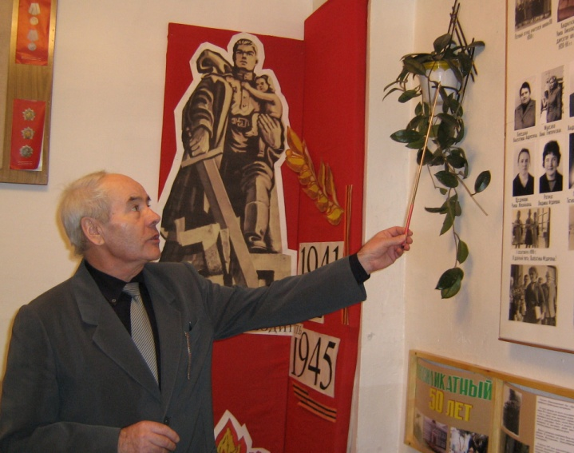
С 2001 года школой руководила Овчар Маргарита Васильевна.
В 2012 году в школу пришёл новый руководитель – Логинов Андрей Андреевич.

Педагогический коллектив
Идут годы, меняются руководители, но самая большая ценность остается в школе - это учителя. Коллектив учителей школы очень опытный, сильный, пользуется заслуженным авторитетом на поселке. В школе работали замечательные педагоги: А.Н.Щедринов, Н.Г.Карпухина, Н.Я.Веселова, А.Г.Муленко, В.А.Белецкая и другие. Душой всего коллектива был учитель музыки Ким Владимир Валентинович. «Нет детей неталантливых, - говорил очень часто Владимир Валентинович, - раскрыть эти таланты - наша задача».* Он создал в школе первый инструментальный оркестр, затем был организован духовой оркестр. С 1971 года Владимир Валентинович - организатор внеклассной и внешкольной работы, руководитель шахматного кружка, проводивший турниры между учителями и учащимися. В.В.Ким талантливый и многогранный человек: работал с трудными подростками, руководил хором, изумительно играл на баяне, создал учительский хор. Жизнь в школе била ключом: работали разнообразные кружки, проводились фестивали, смотры, пионерские сборы, Л.М. Ожогина руководила драматическим кружком. Каких только спектаклей не ставили кружковцы, выступали не только в школе, но и на поселке. Их представления всегда пользовались огромным успехом. На новогодние праздники проводились костюмированные балы, особенно удачно подбирались костюмы литературных героев.
В 70-80-е годы пятидесятая славилась своими спортивными достижениями – 17 чемпионов и призёров Алтайского края по лыжным гонкам, волейболу и лёгкой атлетике подготовили учителя физкультуры супруги Комиссаровы.
Хорошо знать, учить и воспитывать каждого ученика - благородное дело каждого учителя. Образцовыми в этом смысле можно считать уроки Заслуженного учителя России В.Т.Аксеновской. Вера Тихоновна - учитель начальных классов, ветеран педагогического труда, глубоко убеждена, что «успех обучения зависит от той базы знаний, которую ученик получил в начальных классах.» Организованная самостоятельная работа учащихся, активизация детей на уроке, применение технических средств обучения, средств обратной связи, наглядных пособий, внеклассная работа в группе продленного дня, повседневное руководство внеклассным чтением - вот методы, которые использовала Вера Тихоновна.
Долгое время старшим наставником, и методистом в школе была Татьяна Даниловна Логинова - умный, эрудированный педагог, готовый оказать помощь любому учителю, поддержать каждого.
В школе всегда уделялось большое внимание самообразованию учителей. Активно работали все методические секции. Проводились семинары, педсоветы, конференции, открытые уроки, где учителя делились накопленным опытом.

МБОУ «СОШ №50» завтра – это школа с профильным обучением в старших классах. Это школа раннего обучения английскому языку и информатике. Это школа, устремленная в завтра. В завтра, которое начинается сегодня и базируется на славном прошлом.
Школа в жизни каждого человека оставляет значимый след. Это начало жизненного пути, начало взаимоотношений с обществом, первая ступенька, оттолкнувшись от которой, человек поднимается всё выше и выше. Хорошо, когда эта ступенька оказывается твёрдой и надёжной опорой в жизни, когда в любых трудных ситуациях человек может вернуться памятью в свои школьные годы, и эти воспоминания помогут ему. Наша школа именно такая — здесь дают крепкие знания, здесь помнят каждого выпускника, радуются его успехам и поддерживают в трудную минуту, здесь царит атмосфера
доброжелательности.

Мы уверены – наша школа самая лучшая!

